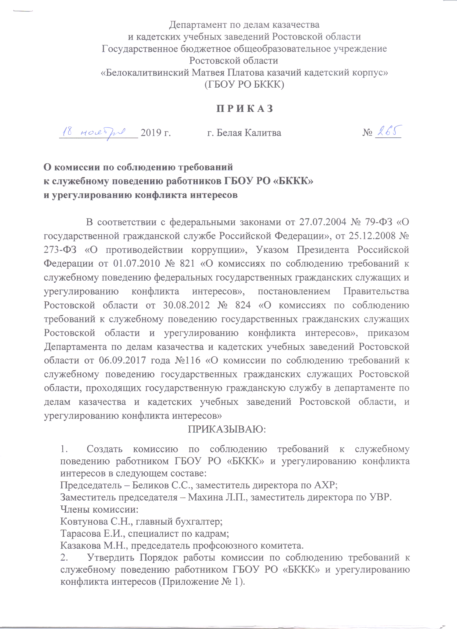
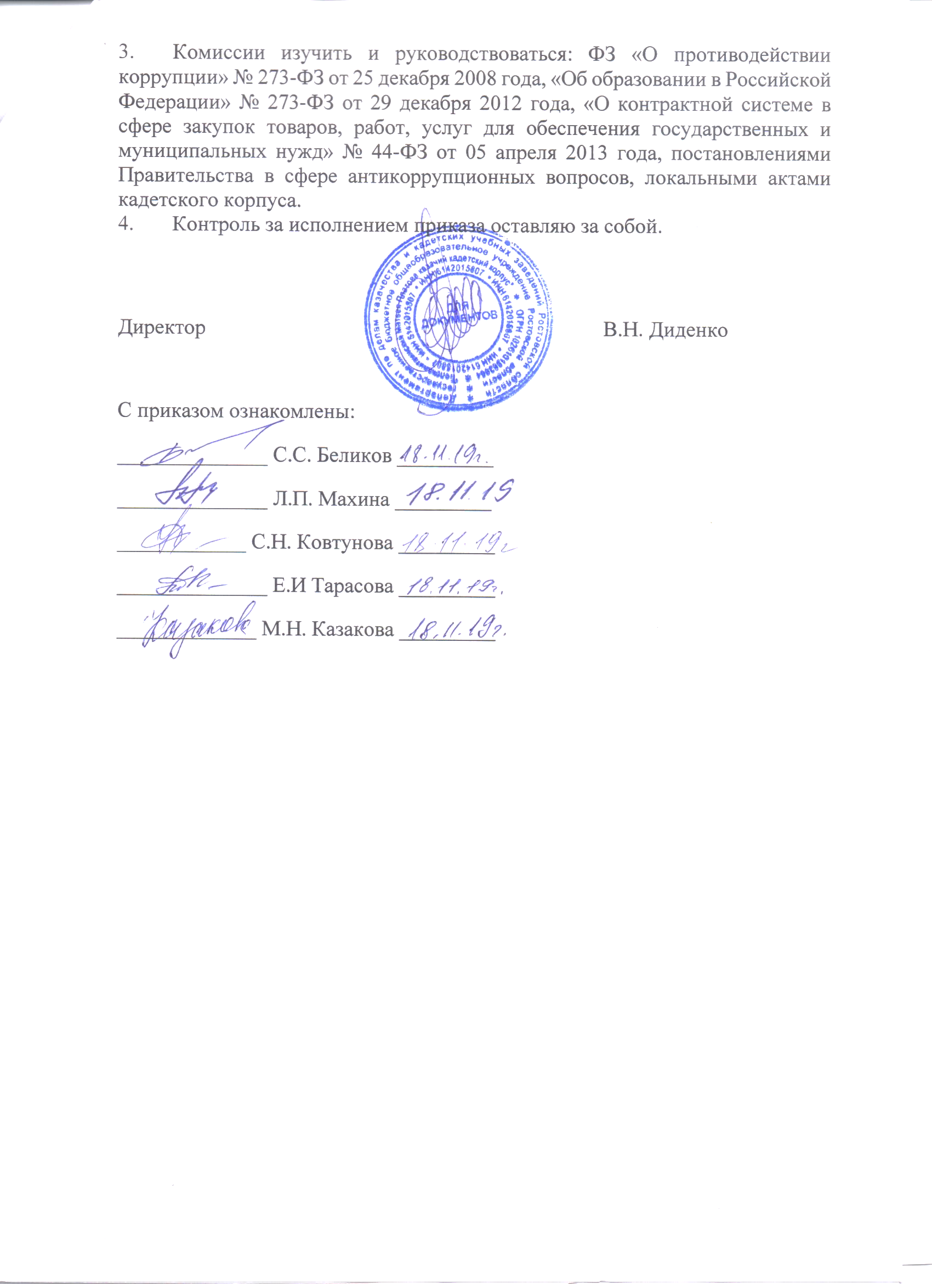

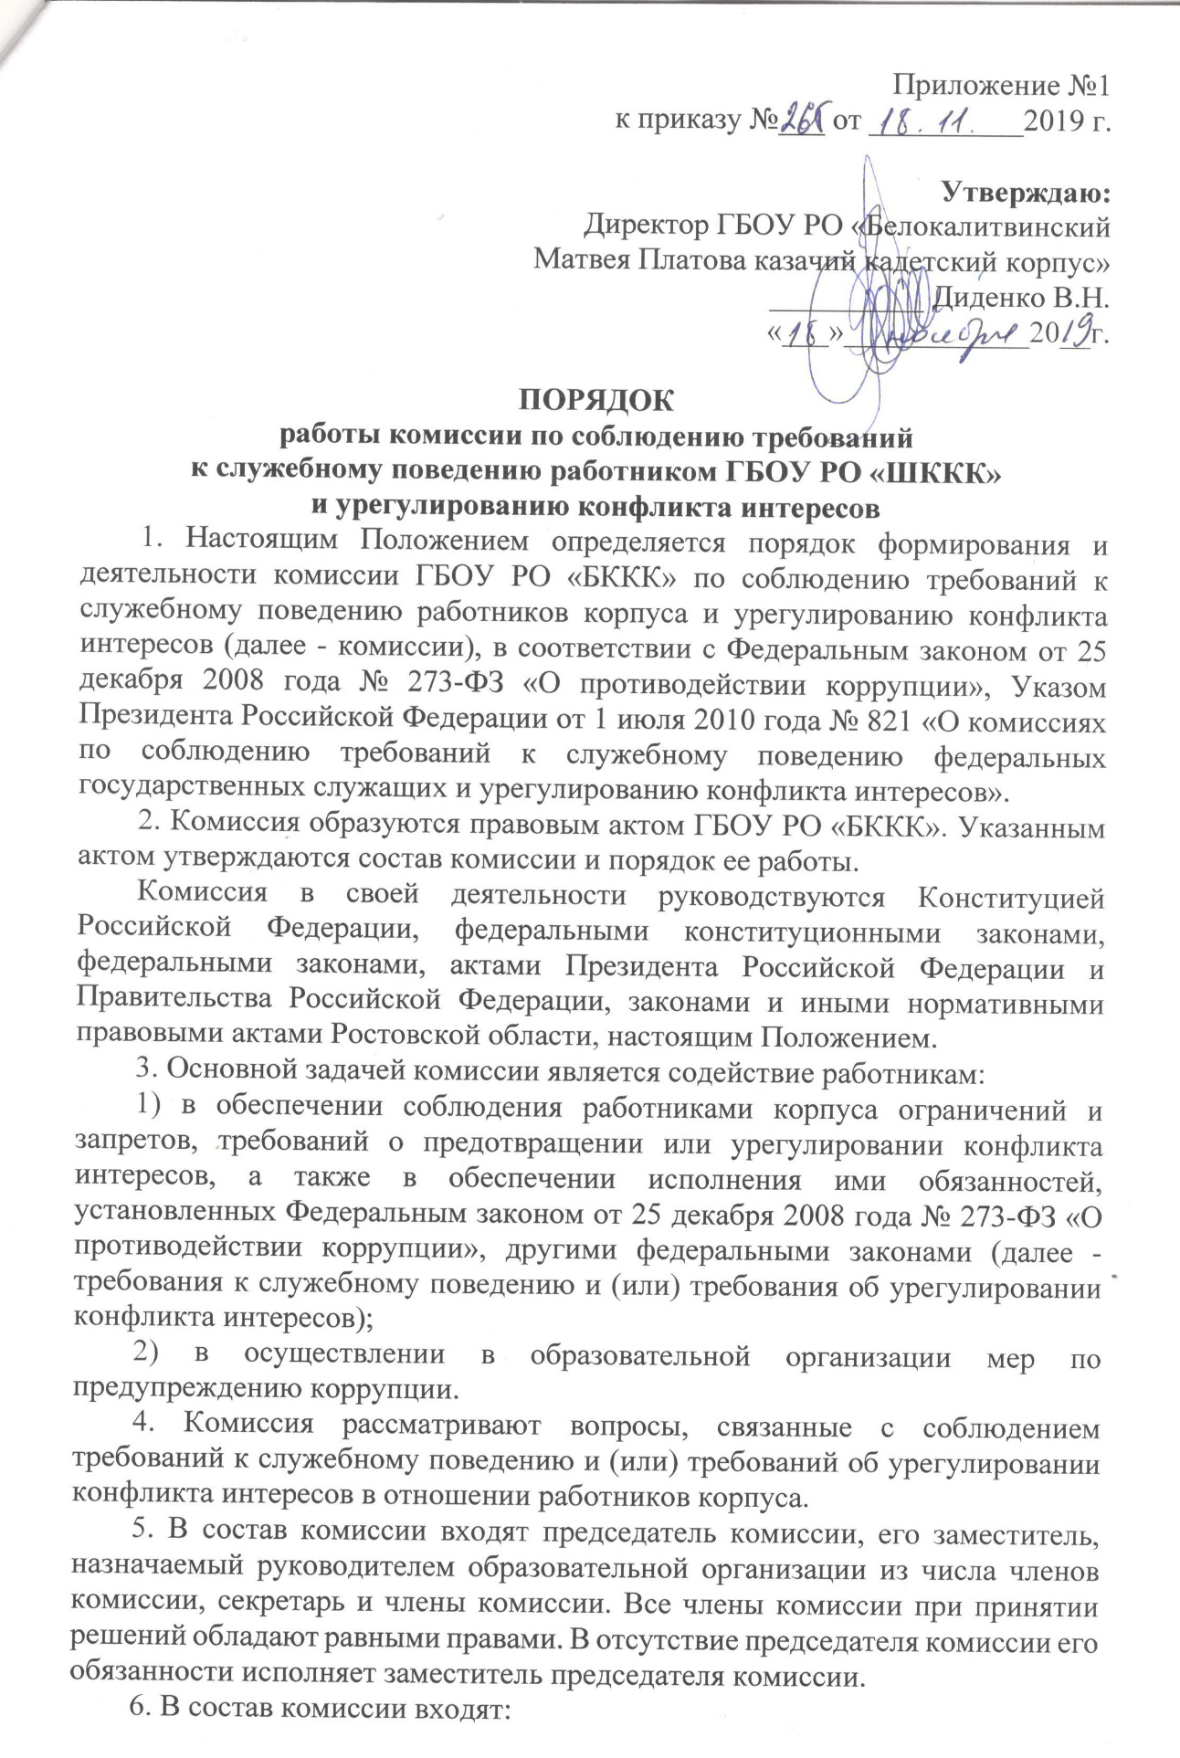
заместитель руководителя образовательной организации (председатель комиссии), должностное лицо из работников корпуса, ответственное за работу по профилактике коррупционных и иных правонарушений, должностное лицо кадровой службы образовательной организации (секретарь комиссии),
председатель ПК корпуса, работники корпуса из различных структурных подразделений;
7. Руководитель образовательной организации может принять решение о включении в состав комиссии:
а) представителя управляющего совета, образованного при образовательной организации;
б) представителя общественной организации ветеранов педагогического труда.
8. Лица, указанные в пункте 7 настоящего Положения, включаются в состав комиссии в установленном порядке по согласованию с управляющим советом, общественной организацией ветеранов, действующей в установленном порядке в органе местного самоуправления, на основании запроса руководителя образовательной организации. Согласование осуществляется в 10-дневный срок со дня получения запроса.
9. Число членов комиссии должно быть не меньше пяти человек.
10. Состав комиссии формируется таким образом, чтобы исключить возможность возникновения конфликта интересов, который мог бы повлиять на принимаемые комиссией решения.
11. В заседаниях комиссии с правом совещательного голоса участвуют:
а) непосредственный руководитель работника корпуса, в отношении которого комиссией рассматривается вопрос о соблюдении требований к служебному поведению и (или) требований об урегулировании конфликта интересов;
б) другие работники корпуса, которые могут дать пояснения по вопросам рассматриваемым комиссией; представители заинтересованных организаций; представитель работника корпуса, в отношении которого комиссией рассматривается вопрос о соблюдении требований к служебному поведению и (или) требований об урегулировании конфликта интересов, - по решению председателя комиссии, принимаемому в каждом конкретном случае отдельно не менее чем за три дня до дня заседания комиссии на основании ходатайства работника корпуса, в отношении которого комиссией рассматривается этот вопрос, или любого члена комиссии.
12. Заседание комиссии считается правомочным, если на нем присутствует не менее двух третей от общего числа членов комиссии.
13. При возникновении прямой или косвенной личной заинтересованности члена комиссии, которая может привести к конфликту интересов при рассмотрении вопроса, включенного в повестку дня заседания комиссии, он обязан до начала заседания заявить об этом. В таком случае соответствующий член комиссии не принимает участия в рассмотрении указанного вопроса.
14. Основаниями для проведения заседания комиссии являются:
а) представление руководителя образовательной о несоблюдении работником корпуса требований к служебному поведению и (или) требований об урегулировании конфликта интересов;
б) поступившее в подразделение кадровой службы образовательной организации либо должностному лицу образовательной организации, ответственному за работу по профилактике коррупционных и иных правонарушений, в порядке, установленном нормативным правовым актом образовательной организации письменное обращение родителей обучающихся (или лиц их замещающих), членов трудового коллектива корпуса о коррупционных действиях и конфликтных ситуациях работников корпуса при выполнении ими должностных (служебных) обязанностей.
в) представление руководителя образовательной организации или любого члена комиссии, касающееся обеспечения соблюдения работником корпуса требований к служебному поведению и (или) требований об урегулировании конфликта интересов либо осуществления в органе местного самоуправления мер по предупреждению коррупции;
г) представление руководителя образовательной организации материалов проверки, свидетельствующих о представлении работником корпуса недостоверных или неполных сведений, предусмотренных частью 1 статьи 3 Федерального закона от 3 декабря 2012 года N 230-ФЗ "О контроле за соответствием расходов лиц, замещающих государственные должности, и иных лиц их доходам" (далее - Федеральный закон "О контроле за соответствием расходов лиц, замещающих государственные должности, и иных лиц их доходам").
Письменное обращение гражданина по вопросу, указанному в абзаце втором подпункта "б" настоящего пункта рассматривается комиссией в течение семи дней со дня поступления указанного обращения.
15. Комиссия не рассматривает сообщения о преступлениях и административных правонарушениях, а также анонимные обращения, не проводит проверок по фактам нарушения служебной дисциплины.
16. Председатель комиссии при поступлении к нему в порядке, предусмотренном нормативным правовым актом образовательной организации, информации, содержащей основания для проведения заседания комиссии:
а) в 3-дневный срок назначает дату заседания комиссии. При этом дата заседания комиссии не может быть назначена позднее семи дней со дня поступления указанной информации;
б) организует ознакомление работника корпуса, в отношении которого комиссией рассматривается вопрос о соблюдении требований к служебному поведению и (или) требований об урегулировании конфликта интересов, его представителя, членов комиссии и других лиц, участвующих в заседании комиссии, с информацией, поступившей в подразделение кадровой службы образовательной организации либо должностному лицу образовательной организации, ответственному за работу по профилактике коррупционных и иных правонарушений, и с результатами ее проверки;
в) рассматривает ходатайства о приглашении на заседание комиссии лиц, указанных в подпункте "б" пункта 11 настоящего Положения, принимает решение об их удовлетворении (об отказе в удовлетворении) и о рассмотрении (об отказе в рассмотрении) в ходе заседания комиссии дополнительных материалов.
17. Заседание комиссии проводится в присутствии работника корпуса в отношении которого рассматривается вопрос о соблюдении требований к служебному поведению и (или) требований об урегулировании конфликта интересов. При наличии письменной просьбы работника корпуса о рассмотрении указанного вопроса без его участия заседание комиссии проводится в его отсутствие. В случае неявки работника корпуса или его представителя на заседание комиссии при отсутствии письменной просьбы работника корпуса о рассмотрении указанного вопроса без его участия рассмотрение вопроса откладывается. В случае вторичной неявки работника корпуса или его представителя без уважительных причин комиссия может принять решение о рассмотрении указанного вопроса в отсутствие работника корпуса.
18. На заседании комиссии заслушиваются пояснения работника корпуса (с его согласия) и иных лиц, рассматриваются материалы по существу предъявляемых работника корпуса претензий, а также дополнительные материалы.
19. Члены комиссии и лица, участвовавшие в ее заседании, не вправе разглашать сведения, ставшие им известными в ходе работы комиссии.
20. По итогам рассмотрения вопроса, указанного в абзаце втором подпункта "а" пункта 14 настоящего Положения, комиссия принимает одно из следующих решений:
21. По итогам рассмотрения вопроса, указанного в подпункте "а" пункта 14 настоящего Положения, комиссия принимает одно из следующих решений:
а) установить, что работник корпуса соблюдал требования к служебному поведению и (или) требования об урегулировании конфликта интересов;
б) установить, что работник корпуса не соблюдал требования к служебному поведению и (или) требования об урегулировании конфликта интересов. В этом случае комиссия рекомендует руководителю образовательной организации указать работника корпуса на недопустимость нарушения требований к служебному поведению и (или) требований об урегулировании конфликта интересов либо применить к работнику корпуса конкретную меру ответственности.
22. По итогам рассмотрения вопроса, указанного в подпункте "в" пункта 14 настоящего Положения, комиссия принимает одно из следующих решений, о котором направляет гражданину письменное уведомление в течение одного рабочего дня и уведомляет его устно в течение трех рабочих дней:
а) работник обеспечил соблюдение требований к служебному поведению и (или) требований об урегулировании конфликта интересов либо осуществления в органе местного самоуправления мер по предупреждению коррупции;
б) работник не обеспечил соблюдение требований к служебному поведению и (или) требований об урегулировании конфликта интересов либо осуществления в органе местного самоуправления мер по предупреждению коррупции. В этом случае комиссия рекомендует руководителю органа местного самоуправления применить к муниципальному служащему конкретную меру ответственности.
24. По итогам рассмотрения вопроса, указанного в подпункте "г" пункта 14 настоящего Положения, комиссия принимает одно из следующих решений:
а) признать, что сведения, представленные работником корпуса в соответствии с частью 1 статьи 3 Федерального закона "О контроле за соответствием расходов лиц, замещающих государственные должности, и иных лиц их доходам", являются достоверными и полными;
б) признать, что сведения, представленные работником корпуса в соответствии с частью 1 статьи 3 Федерального закона "О контроле за соответствием расходов лиц, замещающих государственные должности, и иных лиц их доходам", являются недостоверными и (или) неполными. В этом случае комиссия рекомендует руководителю органа местного самоуправления применить к муниципальному служащему конкретную меру ответственности и (или) направить материалы, полученные в результате осуществления контроля за расходами, в органы прокуратуры и (или) иные государственные органы в соответствии с их компетенцией.
25. По итогам рассмотрения вопросов, предусмотренных подпунктами "а", "б", "г" пункта 14 настоящего Положения, при наличии к тому оснований комиссия может принять иное решение, чем предусмотрено пунктами 20 - 24 настоящего Положения. Основания и мотивы принятия такого решения должны быть отражены в протоколе заседания комиссии.
26. По итогам рассмотрения вопроса, предусмотренного подпунктом "в" пункта 14 настоящего Положения, комиссия принимает соответствующее решение.
27. Для исполнения решений комиссии могут быть подготовлены проекты нормативных правовых актов органов местного самоуправления
28. Решения комиссии по вопросам, указанным в пункте 14 настоящего Положения, принимаются тайным голосованием (если комиссия не примет иного решения) простым большинством голосов присутствующих на заседании членов комиссии.
29. Решения комиссии оформляются протоколами, которые подписывают члены комиссии, принимавшие участие в ее заседании. Решения комиссии, за исключением решения, принимаемого по итогам рассмотрения вопроса, указанного в подпункте "б" пункта 14 настоящего Положения, для руководителя органа местного самоуправления носят рекомендательный характер. Решение, принимаемое по итогам рассмотрения вопроса, указанного в подпункте "б" пункта 14 настоящего Положения, носит обязательный характер.
30. В протоколе заседания комиссии указываются:
а) дата заседания комиссии, фамилии, имена, отчества членов комиссии и других лиц, присутствующих на заседании;
б) формулировка каждого из рассматриваемых на заседании комиссии вопросов с указанием фамилии, имени, отчества, должности работника корпуса, в отношении которого рассматривается вопрос о соблюдении требований к служебному поведению и (или) требований об урегулировании конфликта интересов;
в) предъявляемые к работнику корпуса претензии, материалы, на которых они основываются;
г) содержание пояснений работника корпуса и других лиц по существу предъявляемых претензий;
д) фамилии, имена, отчества выступивших на заседании лиц и краткое изложение их выступлений;
е) источник информации, содержащей основания для проведения заседания комиссии, дата поступления информации в орган местного самоуправления;
ж) другие сведения;
з) результаты голосования;
и) решение и обоснование его принятия.
31. Член комиссии, несогласный с ее решением, вправе в письменной форме изложить свое мнение, которое подлежит обязательному приобщению к протоколу заседания комиссии и с которым должен быть ознакомлен работник корпуса.
32. Копии протокола заседания комиссии в 3-дневный срок со дня заседания направляются руководителю образовательной организации, полностью или в виде выписок из него – работнику корпуса, а также по решению комиссии – иным заинтересованным лицам.
33. Руководитель образовательной организации обязан рассмотреть протокол заседания комиссии и вправе учесть в пределах своей компетенции содержащиеся в нем рекомендации при принятии решения о применении к работнику корпуса мер ответственности, предусмотренных нормативными правовыми актами Российской Федерации, а также по иным вопросам организации противодействия коррупции. О рассмотрении рекомендаций комиссии и принятом решении руководитель образовательной организации в письменной форме уведомляет комиссию в месячный срок со дня поступления к нему протокола заседания комиссии. Решение руководителя образовательной организации оглашается на ближайшем заседании комиссии и принимается к сведению без обсуждения.
34. В случае установления комиссией признаков дисциплинарного проступка в действиях (бездействии) работника корпуса информация об этом представляется руководителю образовательной организации для решения вопроса о применении к работнику корпуса мер ответственности, предусмотренных нормативными правовыми актами Российской Федерации и нормативными правовыми актами Ростовской области.
35. В случае установления комиссией факта совершения работником корпуса действия (факта бездействия), содержащего признаки административного правонарушения или состава преступления, председатель комиссии обязан передать информацию о совершении указанного действия (бездействии) и подтверждающие такой факт документы в правоприменительные органы в 3-дневный срок, а при необходимости - немедленно.
36. Копия протокола заседания комиссии или выписка из него приобщается к личному делу работника корпуса, в отношении которого рассмотрен вопрос о соблюдении требований к служебному поведению и (или) требований об урегулировании конфликта интересов.
37. Организационно-техническое и документационное обеспечение деятельности комиссии, а также информирование членов комиссии о вопросах, включенных в повестку дня, о дате, времени и месте проведения заседания, ознакомление членов комиссии с материалами, представляемыми
